УКРАЇНА (19) UA (11) 141403 (13) U (51) МПК

A61B 5/04 (2006.01)

МІНІСТЕРСТВО РОЗВИТКУ
ЕКОНОМІКИ, ТОРГІВЛІ ТА
СІЛЬСЬКОГО ГОСПОДАРСТВА УКРАЇНИ

(12) ОПИС ДО ПАТЕНТУ НА КОРИСНУ МОДЕЛЬ
- Номер заявки: u 2019 08834 (72) Винахідник(и):
- Дата подання заявки: 22.07.2019 Локота Юрій Євгенович (UA),
Кухарчук Людмила Валеріївна (UA),
(24) Дата, з якої є чинними 10.04.2020
Негря Альона Василівна (UA),
права на корисну
модель: Палійчук Іван Васильович (UA),
(46) Публікація відомостей 10.04.2020, Бюл.№ 7 Грицак Маріанна Євгенівна (UA), про видачу патенту: Палійчук Володимир Іванович (UA),
Локота Євген Юрійович (UA),
Палійчук Микола Іванович (UA),
Вовчок Руслан Васильович (UA),
Маляр Андрій Віталійович (UA)
(73) Власник(и):
Локота Юрій Євгенович, вул. Університетська, 10/19, м. Ужгород,
88000 (UA)

(54) ДАТЧИК ДЛЯ ВИМІРЮВАННЯ СИЛИ ПРИКУСУ ЗУБІВ

(57) Реферат:
Датчик для вимірювання сили прикусу зубів містить вимірювальний елемент у вигляді двох однотипних пружних пластин, приварених одна до одної. Пластини виготовлені у вигляді однакових вигнутих продовгуватих прямокутників, орієнтованих ввігнутими сторонами одна до одної та зварені по лінії однієї пари коротких торців, а до вільних коротких торців прикріплені стрілки, розташовані вздовж осі симетрії пристрою, а вільні торці пластин механічно контактують.
UA

141403

U

UA 141403 U

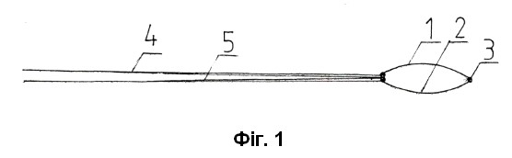

UA 141403 U
Корисна модель належить до вимірювальної техніки і призначена для застосування в ортопедичній стоматології для вимірювання сили прикусу зубів.
Відомий датчик для вимірювання тиску прикусу зубів, який містить чутливий елемент та два електроди, чутливий елемент виготовлений двох однотипних кварцових пружних пластин,
5 сполучених одна з одною по внутрішнім бокам, на внутрішньому боці кожної пластини біля одного із торцевих кінців виконане овальне мембранне заглиблення, на торцеву пластину якого нанесено електропровідний шар, біля другого торцевого кінця пластини виконане прямокутне мембранне заглиблення, сполучене двома паралельними каналами з одного боку з овальним мембранним заглибленням, а з другого з торцевою частиною пластини, від якої по одному із
10 каналів встановлений провід до електропровідного шару овального мембранного заглиблення, а з зовнішнього боку кожної пластини навпроти овального мембранного заглиблення виготовлені дві гілки однакового опору, причому внутрішній зазор між мембранними овальними заглибленнями пластин заповнений гліцерином, а торцева частина пластин з боку проводів заповнена компаундом [1]. Конструкція пристрою забезпечує визначення тиску прикусу зубів з 15 достатньою точністю.
Недоліком описаного пристрою є складність конструкції.
Задачею корисної моделі є спрощення конструкції датчика для вимірювання сили прикусу зубів.
Поставлена задача вирішується тим, що датчик для вимірювання сили прикусу зубів, який
20 містить вимірювальний елемент у вигляді двох однотипних пружних пластин, приварених одна до одної, згідно з корисною моделлю, пластини виготовлені у вигляді однакових вигнутих продовгуватих прямокутників, орієнтованих ввігнутими сторонами одна до одної та зварені по лінії однієї пари коротких торців, а до вільних коротких торців прикріплені стрілки, розташовані вздовж осі симетрії пристрою, а вільні торці пластин механічно контактують.
25 Кут між ділянками пластин та стрілок поблизу місць кріплення стрілок до пластин є постійним і при застосуванні датчика практично не змінюється. В результаті силової дії на зовнішні поверхні пластин їх радіус кривизни збільшується, кут між ділянкою пластини біля вільного торця та віссю симетрії пристрою зменшується, а стрілка при цьому відхиляється від початкового положення на величину, яка залежить від сили, що діє на чутливий елемент.
30 На кресленні показана конструкція запропонованого датчика.
На Фіг. 1 зображено пристрій в неробочому стані. Пластини 1 та 2 прикріплені одна до одної зварним сполученням 3. До вільних торців пластин 1 та 2 прикріплені стрілки 4 та 5.
На Фіг. 2 зображено пристрій в робочому стані при дії на зовнішні поверхні пластин 1 та 2 сили F.
35 Працює запропонований датчик для вимірювання сили прикусу зубів таким чином. При натисканні на зовнішні поверхні пластин вони частково вирівнюються, кут між ділянками в місцях прикріплення стрілок зменшується, а кут між стрілками збільшується. Віддаль між кінцями стрілок залежить від величини сили, яка прикладена до пластин і може бути виміряна відомими методами.
40 У конкретному виконанні датчик містить дві зігнуті з радіусом кривизни 35,0 мм стальні пластини шириною 15,0 мм, товщиною 0,7 мм та довжиною 30 мм. Зовнішні поверхні пластин покриті шаром полімерного матеріалу для запобігання руйнування поверхні зубів в місцях контакту з пластинами. Стрілки довжиною по 120 мм виготовлені із сталі і прикріплені до пластин припаюванням. При зміні сили в діапазоні 0-40 н віддаль між кінцями стрілок 45 змінюється від 4,0 до 22,0 мм.
Джерело інформації: 1. А.с. СРСР № 1398825, МПК А61В 5/04, опубл. 30.05.88, бюл. № 20.

ФОРМУЛА КОРИСНОЇ МОДЕЛІ
50
Датчик для вимірювання сили прикусу зубів, що містить вимірювальний елемент у вигляді двох однотипних пружних пластин, приварених одна до одної, який відрізняється тим, що пластини виготовлені у вигляді однакових вигнутих продовгуватих прямокутників, орієнтованих ввігнутими сторонами одна до одної та зварені по лінії однієї пари коротких торців, а до вільних коротких
55 торців прикріплені стрілки, розташовані вздовж осі симетрії пристрою, а вільні торці пластин механічно контактують.

1

UA 141403 U
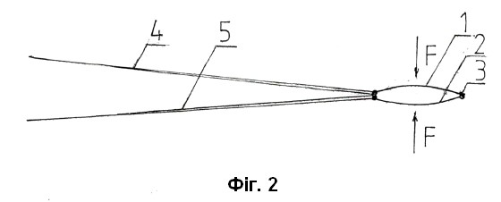

Комп’ютерна верстка В. Мацело

Міністерство розвитку економіки, торгівлі та сільського господарства України, вул. М. Грушевського, 12/2, м. Київ, 01008, Україна

ДП “Український інститут інтелектуальної власності”, вул. Глазунова, 1, м. Київ – 42, 01601

2
